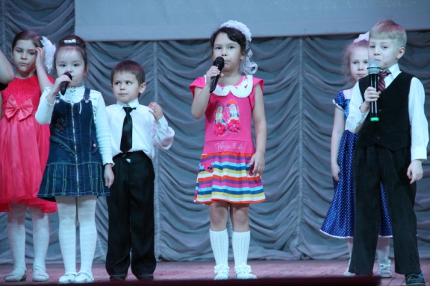
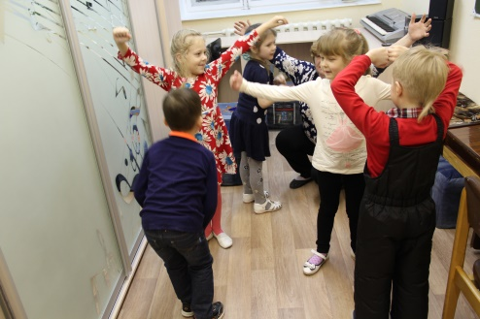
Педагог дополнительного образования
Колегова Т. В.
Пение – это Здоровье!
Решая вопрос, какое дополнительное образование дать своему ребенку, многие родители желают для него всестороннего развития. Они руководствуются пользой для ребенка как в настоящем (укрепление здоровья и развитие способностей), так и в будущем (пригодятся ли полученные навыки и знания в его работе, сможет ли он применить их в жизни).
Вокал может стать подходящим вариантом, ведь все дети любят петь, при этом пение очень полезно. Конечно, приводя ребенка на занятия по вокалу, родители не преследуют цели оздоровить его. Им просто хочется, чтобы он научился красиво петь. Человек, имеющий поставленный голос, сразу оказывается в центре внимания, повышается его самооценка и авторитет, появляется возможность самовыражения необычным способом. Польза пения для здоровья была обнаружена относительно недавно, так как относительно недавно появилась позволяющие доказывать диагностическая аппаратура и исследовательские методики, благоприятный эффект от вокала. Общеизвестно, что пение развивает слух и чувство ритма, улучшает память, стимулирует речевую активность, нормализует дыхание, развивает голосовые связки и легкие. А хорошо развитые легкие – это качественное обогащение кислородом всех мышц, тканей, внутренних органов.
Кроме того, в гортани находится много важных рецепторов, поэтому её называют «вторым сердцем человека», а пение развивает гортань, укрепляя весь организм ребенка. Пение влияет как на здоровье, так и на эмоции детей, и это доказанный наукой факт.
Разговаривая с родителями, сетующими на частую смену настроения ребенка, на эмоциональные всплески, необоснованную агрессию детей, я заметила, что к концу занятия все дети становятся более уравновешенными, «миролюбивыми». Пение помогает им чувствовать себя лучше. Таким образом, выявляется еще одна сторона пользы пения – психическая. При пении «выпевается» весь накопившийся негатив; правильное и равномерное дыхание успокаивает; дети объединяются на подсознательном уровне; полностью «переключаются» со своих проблем. Они чувствуют себя увереннее – талантливее, смелее, более творческими личностями.
Но самая главная польза от занятий вокалом заключается в том, что они приоткрывают для ребенка дверь в мир прекрасного. Дети учатся понимать музыку и вокальное искусство, формируют правильные эстетические вкусы, познают культурное наследие человечества.
